Министерство науки и высшего образования Российской Федерации
Муромский институт
федерального государственного бюджетного образовательного учреждения
высшего образования
«Владимирский государственный университет
имени Александра Григорьевича и Николая Григорьевича Столетовых»
(МИВлГУ)

Факультет ИТ
Кафедра ФПМ

ОТЧЕТ

По преддипломной практике

Руководитель
Астафьев А.В.
(фамилия, инициалы)

(подпись) (дата)

Студент ПМИ-117
(группа)
Лазарева Е.Ю.
(фамилия, инициалы)

(подпись) (дата)

Муром 2021

Оглавление
Введение 3
1. Обзор исходных данных 4
1.1. Математическое моделирование системы 4
1.2. Описания работы алгоритмов 5
1.2.1. Блок предобработки. Алгоритм А1. Повышение контраста 5
1.2.2. Блок предобработки. Алгоритм А2. Удаление световых бликов 6
1.2.3. Блок предобработки. Алгоритм А3. Удаление шума 6
1.2.4. Блок локализации. Алгоритм А4. Выделение области с числами 6
1.2.5. Блок сегментации. Алгоритм А5. Получение массива чисел 7
1.2.6. Блок распознавания. Алгоритм А6. Распознавание цифр 7
1.2.7. Блок распознавания. Алгоритм А7. Формирование цифрового значения маркировки 9
2. Обзор фреймворка Tensorflow Object Detection API и модели RetinaNet 10
3. Поиск и генерация датасета для обучения нейронной сети 15
4. Предобработка изображений 18
5. Разработка системы распознавания 19
6. Тестирование разработанной системы 20
Заключение 21
Список использованной литературы 22

Введение

С 16 апреля по 16 мая 2021 года я проходила преддипломную практику в МИВлГУ. Руководителем практики от института было проведено организационное собрание и выдан пакет документов, включающий в себя дневник практики, оценочный лист и индивидуальное задание.
Цель работы: разработать систему распознавания точечной маркировки на цифровых изображениях черных металлов, протестировать ее и сделать выводы о ее работе с предобработанными и непредобработанными изображениями.
Перед началом работы были поставлены следующие задачи:
- произвести краткий обзор исходных данных;
- произвести обзор фреймворка Tensorflow Object Detection API и модели RetinaNet;
- найти и изучить датасеты по заданной тематике или сгенерировать их;
- найти алгоритмы, подходящие для предобработки изображений для исследований;
- реализовать систему для распознавания маркировки на изображении;
- протестировать работу разработанной системы и сделать выводы о качестве распознавания маркировки, если на вход поступает предобработанное изображение и непредобработанное изображение.

1. Обзор исходных данных

1.1. Математическое моделирование системы

В рамках курсовой работы по дисциплине «Проектирование информационных систем» уже была спроектирована система распознавания точечной маркировки на изображении поверхности черных металлов. Функциональная модель данной системы приведена на рисунке 1.
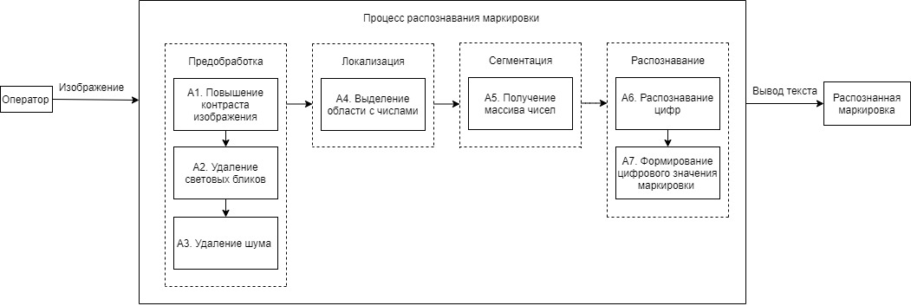
Рисунок 1 – функциональная модель

На схеме видно, что весь процесс распознавания можно разделить на 4 блока:
- предобработка изображения;
- локализация маркировки;
- сегментация маркировки;
- распознавание маркировки.
В результате работы алгоритмов А1-А3 изображение очищается от влияния внешних факторов, которые могли ухудшить качество распознавания маркировки. Алгоритм А4 обозначает координаты маркировки на изображении, А5 сегментирует маркировку (разбивает ее на отдельные символы) [4].
Для того, чтобы осуществить работу предпоследнего алгоритма, необходимо дополнительно разработать небольшую, обученную датасетом с эталонными изображениями, нейронную систему [5]. На рисунке 2 изображена общая схема процесса распознавания маркировки.
Х – это характеристики, поступающие на вход для обучения информационной системы (база эталонных изображений), и реальные характеристики, получаемые с изображения после сегментации [5]. Обе совокупности этих характеристик начинают свою работу в системе сравнения, организуемой алгоритмом А6.
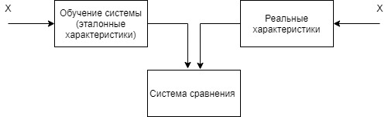
Рисунок 2 – общая схема процесса распознавания

В программной реализации будут использоваться методы библиотеки OpenCV, поэтому алгоритмы базовых операций над изображениями (таких как перевод изображения в градации серого, бинаризация, дилатация, поиск контуров и т.д.) не описываются подробно.

1.2. Описания работы алгоритмов

1.2.1. Блок предобработки. Алгоритм А1. Повышение контраста

Повышение контраста изображения будет производиться следующим образом. На первом шаге нужно будет найти среднее арифметическое всего количества пикселей на черно-белом изображении и прибавить к ним 100, так как это пороговое значение позволит более качественно отделить «полезные» пиксели от фоновых [7].
Затем нужно рассчитать новые значения яркостей пикселей по следующей формуле:
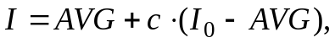 (1)
где AVG – это значение, полученное на предыдущем шаге, c – это коэффициент контраста (по умолчанию устанавливается равным 2), I₀ – текущая яркость пикселя.
Если яркость пикселя выше 255, его значение нужно поставить равным 255. Если яркость пикселя получилась меньше 0, то значение его яркости устанавливается равным 0. Иначе яркость устанавливается равной вычисленному значению [4].

1.2.2. Блок предобработки. Алгоритм А2. Удаление световых бликов

Световые блики занимают довольно большую часть изображения. В случаях, когда они своим расположением не пересекаются с маркировкой, их можно легко локализовать и удалить при помощи следующего алгоритма:
a) бинаризация изображения;
b) применение медианной фильтрации с ядром 3 на 3;
c) дилатация – это свертка изображения ядром 7 на 7;
d) поиск контуров изображения
e) определение площади контуров;
f) установление порогового значения равным 5000 пикселей (если площадь найденных контуров будет больше, чем 5000 пикселей, то часть изображения внутри этого контура будет закрашена фоновым цветом, так как эта область будет распознана как блик);
g) заполнение найденной области фоновым цветом [5].

1.2.3. Блок предобработки. Алгоритм А3. Удаление шума

Алгоритм удаления шума состоит из следующих шагов:
a) поиск контуров;
b) определение площади контуров;
c) определение количества найденных контуров - если площадь контура больше 0, то счетчик количества контуров увеличивается на 1;
d) для всех найденных контуров, кроме самого большого по площади (контура маркировки), яркость пикселей площадей устанавливается равной яркости фона.
Таким образом происходит удаление шума и размытых дефектов на изображении (например, мелкого мусора на изображении металла) [4].

1.2.4. Блок локализации. Алгоритм А4. Выделение области с числами

На этапе локализации происходит отделение области с маркировкой от остального изображения [7]. Это достигается при помощи алгоритма, состоящего из нижеперечисленных шагов:
a) дилатация изображения ядром 21 на 13 пикселей;
b) поиск контуров;
c) подсчет количества контуров;
d) отрисовка прямоугольной области вокруг каждого найденного контура;
e) получение 4-х точек по краям прямоугольника;
f) определение координат точек (x₁;y₁), (x₂;y₂);
g) поиск угла поворота локализованной маркировки по формуле 2:
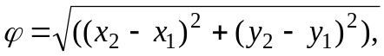 (2)
где x₁, x₂, y₁, y₂ – это координаты локализованной маркировки.
h) выравнивание угла поворота изображения относительно центра маркировки;
i) обрезка изображения согласно координатам локализованной маркировки и нормирование изображения таким образом, чтобы по координате y было 170 пикселей, а по координате x – 100n, где n – это количество цифр в локализуемой маркировке [7].

1.2.5. Блок сегментации. Алгоритм А5. Получение массива чисел

Сегментация маркировки происходит следующим образом. Зная, что размер каждой цифры в маркировке и в датасете равен 100 на 170 пикселей, нужно разделить общую ширину локализованной маркировки на 100 и провести вертикальные линии раздела в местах, где заканчивается каждая цифра в маркировке. Таким образом составляется массив из сегментированных изображений цифр маркировки [8].

1.2.6. Блок распознавания. Алгоритм А6. Распознавание цифр

Данный алгоритм производит сравнение сегментированных цифр с эталонными посредством пропуска реальных изображений через нейронную сеть, обученную при помощи датасета с эталонными изображениями.
Нейронная сеть состоит из двух слоев: входного (17000 нейронов по числу количества пикселей в каждом изображении датасета) и выходного (10 классов – числа от 0 до 9) [2].
Работа нейросети состоит из двух частей: обучения и распознавания. Процесс обучения происходит 1 раз, затем полученный результат сохраняется в файл формата h5. Это необходимо для того, чтобы не приходилось обучать нейронную сеть каждый раз заново при запуске программы.
Обучение нейросети происходит согласно следующему алгоритму [2]:
a) загрузка тренировочного датасета;
b) загрузка одного любого изображения из тренировочного датасета в качестве тестового изображения;
c) масштабирование значений яркости пикселей изображений датасета и тестового изображения от 0 до 1 по следующей формуле:
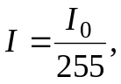 (3)
где I₀ – это текущая яркость пикселя;
d) настройка входного слоя (17000 нейронов) с присвоением ему линейной функции активации:
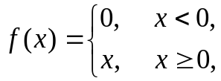 (4)
e) настройка выходного слоя (10 классов) с присвоением ему функции активации Softmax, которая применяется в машинном обучении для задач классификации, когда количество возможных классов больше двух:
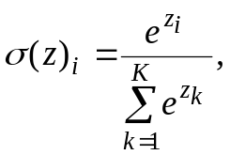 (5)
где K – это размерность вектора (количество классов объектов), а z – это вектор-столбец, рассчитываемый следующим образом:
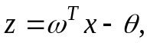 (6)
где x — вектор-столбец признаков объекта размерности 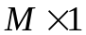;
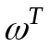 — транспонированная матрица весовых коэффициентов признаков, имеющая размерность 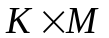 (M — количество признаков объектов);
— вектор-столбец с пороговыми значениями размерности 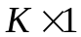;
f) компиляция модели путем установки таких параметров как функция потерь categorical_crossentropy (измеряет точность модели во время обучения), оптимизатора SGD (показывает, каким образом обновляется модель на основе входных данных и функции потерь) и метрики accuracy, равной доле правильно классифицированных изображений;
g) запуск процесса обучения модели на выборке из 200 случайно выбранных данных тренировочного датасета в течение 40 эпох;
h) сохранение полученных весов (результата обучения) в файл с расширением h5.
Распознавание происходит следующим образом [2]:
a) загрузка в нейросеть тестового изображения;
b) сравнение нейросетью тестового изображения с эталонным изображениями из датасета;
c) вывод результата распознавания.
Полученный результат поступает на работу следующего алгоритма.

1.2.7. Блок распознавания. Алгоритм А7. Формирование цифрового значения маркировки

Работа этого алгоритма заключается в том, чтобы объединить все распознанные цифры на изображении в одно число и вывести полученное значение.

2. Обзор фреймворка Tensorflow Object Detection API и модели RetinaNet

В последней версии системы, разработанной в рамках предыдущей курсовой работы, распознавание маркировки происходит зачастую некачественно из-за неудачно подобранного алгоритма сегментации локализованной маркировки. Эту проблему можно решить при помощи использования методов Tensorflow Object Detection API [6].
TensorFlow Object Detection API - это фреймворк с открытым исходным кодом, построенный на основе библиотеки TensorFlow, которая упрощает создание, обучение и развертывание моделей обнаружения объектов [2].
В машинном обучении необходимо обучить и проверить модель при помощи CSV-файла. Но в данном случае нужно действовать по схеме, приведенной на рисунке 3:
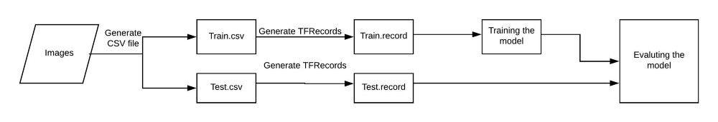
Рисунок 3 – схема обучения и тестирования модели

Также для задачи распознавания образов используется такая модель нейронной сети как RetinaNet [2].
Архитектура свёрточной нейронной сети (СНС) RetinaNet состоит из 4 основных частей, каждая из которых имеет своё назначение [1]:
a) Backbone – основная (базовая) сеть, служащая для извлечения признаков из поступающего на вход изображения. Данная часть сети является вариативной и в её основу могут входить классификационные нейросети, такие как ResNet, VGG, EfficientNet и другие;
b) Feature Pyramid Net (FPN) – свёрточная нейронная сеть, построенная в виде пирамиды, служащая для объединения достоинств карт признаков нижних и верхних уровней сети, первые имеют высокое разрешение, но низкую семантическую, обобщающую способность; вторые — наоборот;
c) Classification Subnet – подсеть, извлекающая из FPN информацию о классах объектов, решая задачу классификации;
d) Regression Subnet – подсеть, извлекающая из FPN информацию о координатах объектов на изображении, решая задачу регрессии [1].
Учитывая, что часть архитектуры RetinaNet, которая принимает на вход изображение и выделяет важные признаки, является вариативной и извлеченная из этой части информация будет обрабатываться на следующих этапах, то важно выбрать подходящую backbone-сеть для лучших результатов [2].
Недавние исследования по оптимизации СНС позволили разработать классификационные модели, которые опередили все ранее разработанные архитектуры с лучшими показателями точности на датасете ImageNet при улучшении эффективности в 10 раз. Данные сети получили название EfficientNet-B(0-7) [6].
Feature Pyramid Network состоит из трёх основных частей: восходящий путь (bottom-up pathway), нисходящий путь (top-down pathway) и боковые соединения (lateral connections).
Восходящий путь представляет собой некую иерархическую «пирамиду» – последовательность свёрточных слоёв с уменьшающейся размерностью, в нашем случае – backbone сеть. Верхние слои сверточной сети имеют большее семантическое значение, но меньшее разрешение, а нижние наоборот. Bottom-up pathway имеет уязвимость при извлечении признаков – потеря важной информации об объекте, например из-за зашумления небольшого, но значимого, объекта фоном, так как к концу сети информация сильно сжата и обобщена.
Нисходящий путь также представляет собой «пирамиду». Карты признаков верхнего слоя этой пирамиды имеют размер карт признаков верхнего слоя bottom-up пирамиды и увеличиваются вдвое методом ближайшего соседа по направлению вниз [1].
Таким образом в top-down сети каждая карта признаков вышележащего слоя увеличивается до размеров карты нижележащего. Помимо этого, в FPN присутствуют боковые соединения, это означает, что карты признаков соответствующих слоёв bottom-up и top-down пирамид поэлементно складываются, причём карты из bottom-up проходят свёртку 1*1.
Боковые соединения решают проблему затухания важных сигналов в процессе прохода по слоям, совмещая семантически важную информацию, полученную к концу первой пирамиды и более детальную информацию, полученную в ней ранее.
Далее, каждый из полученных слоёв в top-down пирамиде обрабатывается двумя подсетями [1].
Третей частью архитектуры RetinaNet являются две подсети: классификационная и регрессионная. Каждая из этих подсетей образует на выходе ответ о классе объекта и его расположении на изображении.
Разница в принципах работы рассматриваемых блоков (подсетей) не отличается до последнего слоя. Каждый из них состоит из 4 слоёв свёрточных сетей. В слое формируются 256 карт признаков. На пятом слое количество карт признаков изменяется: регрессионная подсеть имеет 4*A карт признаков, классификационная – K*A карт признаков, где A – количество якорных рамок (подробное описание якорных рамок в следующем подразделе), K – количество классов объектов.
В последнем, шестом, слое каждая карта признаков преобразуется в набор векторов. Регрессионная модель на выходе имеет для каждой якорной рамки вектор из 4 значений, указывающих смещение целевой рамки (англ. ground-truth box) относительно якорной. Классификационная модель имеет на выходе для каждой якорной рамки one-hot вектор длиной K, в котором индекс со значением 1 соответствует номеру класса, который нейросеть присвоила объекту [1].
Якорная рамка (англ. anchor box) – гиперпараметр нейросетей-детекторов, заранее определенный ограничивающий прямоугольник, относительно которого работает сеть.
Допустим, сеть имеет на выходе карту признаков размером 3*3. В RetinaNet каждая из ячеек имеет 9 якорных рамок, каждая из которых имеет разный размер и соотношение сторон. Во время обучения каждой целевой рамке подбираются в соответствие якорные рамки. Если их показатель IoU имеет значение от 0.5, то якорная рамка назначается целевой, если значение меньше 0.4, то она считается фоном, в других случаях якорная рамка будет проигнорирована для обучения. Классификационная сеть обучается относительно выполненного назначения (класс объекта или фон), регрессионная сеть обучается относительно координат якорной рамки (важно отметить, что ошибка вычисляется относительно якорной, но не целевой рамки) [2].
Потери RetinaNet являются составными, их составляют два значения: ошибка регрессии, или локализации (ниже обозначено как Lloc), и ошибка классификации (ниже обозначено как Lcls). Общая функция потерь может быть записана как:
(7)
где λ является гиперпараметром, который контролирует баланс между двумя потерями [2].
Рассмотрим подробнее вычисление каждой из потерь.
Как было описано ранее, каждой целевой рамке назначается якорная. Обозначим эти пары как (Ai,Gi)i=1,...N, где А представляет якорь, G – целевую рамку, а N количество сопоставленных пар.
Для каждого якоря регрессионная сеть предсказывает 4 числа, которые можно обозначить как Pi=(Pix,Piy,Piw,Pih). Первые две пары означают предсказанную разницу между координатами центров якорной Ai и целевой рамки Gi, а последние две – предсказанную разницу между их шириной и высотой. Соответственно, для каждой целевой рамки вычисляется Ti, как разница между якорной и целевой рамкой:
(8)
где smoothL1(х) определяется формулой ниже:
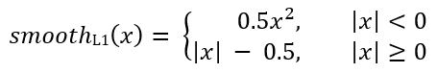 (9)
Потери задачи классификации в сети RetinaNet вычисляются с помощью функции Focal loss.
(10)
где К – количество классов,
уi – целевое значение класса,
р – вероятность предсказания i-го класса,
γ – параметр фокуса,
α – коэффициент смещения [2].
Данная функция является усовершенствованной функцией кросс-энтропии. Отличие заключается в добавлении параметра γ∈(0,+∞), который решает проблему несбалансированности классов. Во время обучения, большая часть объектов, обрабатываемых классификатором, является фоном, который является отдельным классом. Поэтому может возникнуть проблема, когда нейросеть обучится определять фон лучше, чем другие объекты. Добавление нового параметра решило данную проблему, уменьшив значение ошибки для легко классифицируемых объектов [6].

3. Поиск и генерация датасета для обучения нейронной сети

Руководителем преддипломной практики было предложено использовать для поиска подходящего датасета для обучения и тестирования разрабатываемой нейронной сети платформу Kaggle.
Kaggle — система организации конкурсов по исследованию данных, а также социальная сеть специалистов по обработке данных и машинному обучению [9].
Среда организована как публичная веб-платформа, на которой пользователи и организации могут публиковать наборы данных, исследовать и создавать модели, взаимодействовать с другими специалистами по данным и инженерами по машинному обучению, организовывать конкурсы по исследованию данных и участвовать в них. В системе размещены наборы открытых данных, предоставляются облачные инструменты для обработки данных и машинного обучения.
Датасета, содержащего в себе именно изображения черных металлов с нанесенными на них точечными маркировками найти не удалось, поэтому было принято решение генерировать такой датасет самостоятельно.
В качестве основы был выбран датасет изображений черных металлов Severstal: Steel Defect Detection, он содержит 12867 изображений [9]. Каждое изображение имеет размер 1600 на 256 пикселей.
«Северсталь» является лидером в области эффективной добычи и производства стали. Они считают, что будущее металлургии требует развития экономических, экологических и социальных аспектов отрасли, и они серьезно относятся к корпоративной ответственности. Компания недавно создала крупнейшее в стране озеро промышленных данных с петабайтами данных, которые ранее были отброшены. Сейчас «Северсталь» использует машинное обучение, чтобы улучшить автоматизацию, повысить эффективность и поддерживать высокое качество своей продукции. Сегодня «Северсталь» использует изображения с высокочастотных камер для работы алгоритма обнаружения дефектов [9].
Пример изображения из данного датасета представлен на рисунке 4:
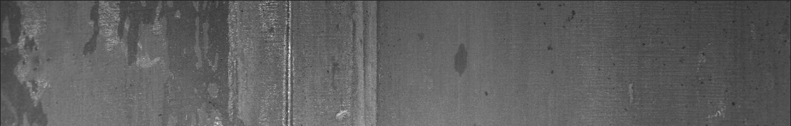
Рисунок 4 - изображение из датасета Severstal: Steel Defect Detection

Перед генерацией датасета было произведено исследование качества изображений, предложенных заводом «Северсталь». Некоторые изображения оказались непригодны, так как содержали менее 70% полезной площади изображения (площади с изображением именно текстуры металла). Такие изображения были отсортированы в процессе генерации датасета.
Следующим этапом является задача генерации датасета изображений черных металлов с нанесенными на них точечными маркировками [9].
Точечная маркировка обладает следующими характеристиками:
- состоит из 3-8 цифр, стоящих рядом друг с другом;
- каждая цифра имеет одинаковый размер относительно остальных цифр в конкретной маркировке;
- способ написания точечной маркировки схож с методом написания почтового индекса;
- обеспечивается 100%-е вхождение маркировки в кадр.
Алгоритм генерации датасета следующий:
a) по примеру почтового индекса подготавливается основа для генерации цифры, она выглядит следующим образом (рисунок 5):
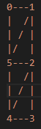
Рисунок 5 - основа для генерации цифр

b) составляется список линий, по которым будут генерироваться те или иные цифры, например, цифра 0 – это линии 0-1, 1-2, 2-3, 3-4, 4-5, 5-0;
c) случайным образом задается размер цифры в маркировке;
d) случайным образом происходит генерация числа, которое будет нанесено на изображение;
e) случайным образом происходит генерация координат расположения маркировки и нанесение ее на изображение;
f) сохранение изображения [4].
Таким образом необходимо произвести данные действия с каждым изображением из исходного датасета.
Пример изображения со сгенерированной маркировкой представлен на рисунке 6:
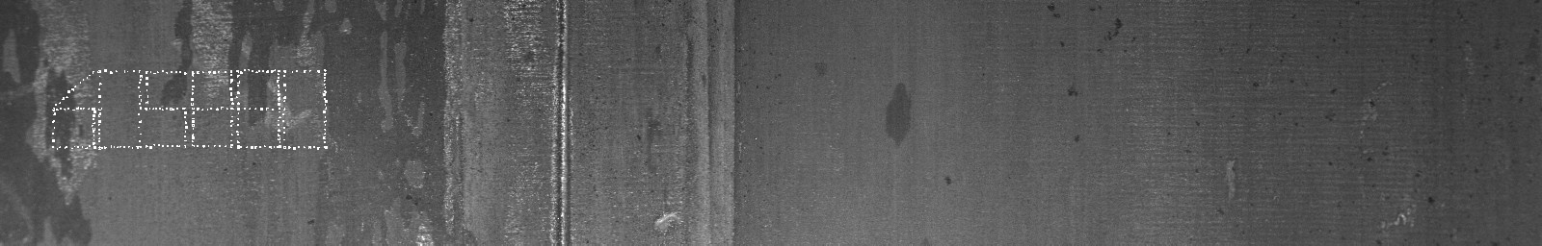
Рисунок 6 - изображение с маркировкой

Готовый датасет будет разделен на тренировочную выборку и тестовую выборку. Часть изображений из тестовой выборки будет предобработана алгоритмами, описанными в пункте 4 [6].
В процессе работы над нейронной сетью для распознавания цифр на маркировках, помимо датасета изображений черных металлов с нанесенными на них маркировками, необходимо также создать 2 файла в формате csv: это файл классов и файл аннотаций. Количество классов в данном случае – 10 (цифры от 0 до 9). Файл аннотаций содержит в себе следующие данные по каждой цифре в маркировке: название изображения, координаты цифры, принадлежность к классу.
В дальнейшем будет произведено исследование разработанной системы, в котором будет произведено сравнение качества распознавания в случаях, если на вход поступают предобработанные и непредобработанные изображения [1].

4. Предобработка изображений

В числе изображений черных металлов в сгенерированном датасете имеются такие, на которых маркировка тяжело читается человеческим глазом. Это происходит из-за влияния внешних факторов – наличия примесей в металле, шумов на изображении и световых бликов [2].
В рамках преддипломной практики планировалось, что тестовая выборка из предобработанных изображений будет генерироваться при помощи системы, разработанной в рамках курсового проекта, на рисунках 7 и 8 приведены примеры изображений, взятых для проведения данного эксперимента:
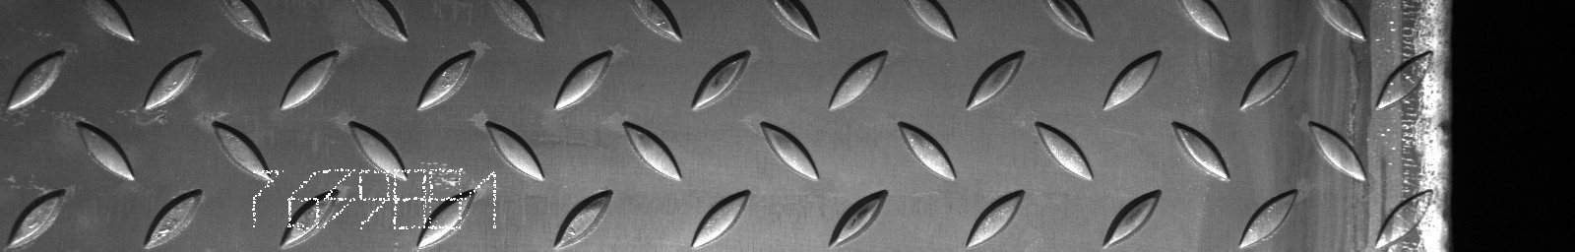
Рисунок 7 – исходное изображение
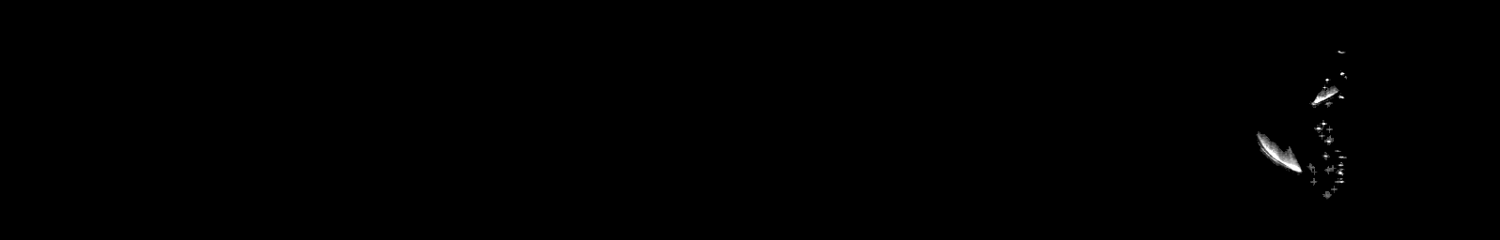
Рисунок 8 – изображение после предобработки

В результате был сделан вывод о том, что алгоритм предобработки необходимо видоизменить таким образом, чтобы на данном этапе маркировка максимально сохраняла свою целостность.
Путем поэтапного исследования работы блока алгоритмов предобработки изображения, было доказано, что целостность маркировки на изображении теряется в 2-х случаях:
- на этапе удаления мелких областей от примесей в металле;
- на этапе удаления больших областей – засветов на изображении.
Таким образом, было принято следующее решение:
- в алгоритме удаления мелких областей была настроена маска ядра для дилатации – она была уменьшена с 7 на 7 пикселей до 2 на 2 пикселей для первой итерации (очистка изображения от шумов) и с 9 на 9 пикселей до 3 на 3 пикселя для 2-4 итераций (удаление наиболее больших областей, в т.ч. примесей в металле);
- в алгоритме удаления больших областей (засветов) размер максимальной области был уменьшен с 5000 пикселей до 3000 пикселей (так как изображение из нового датасета состоит из реальных изображений черных металлов, а не сгенерированы, как это было сделано для системы, реализованной в курсовом проекте) [2].
Пример изображения, полученного в результате работы алгоритмов блока предобработки, - на рисунке 9:
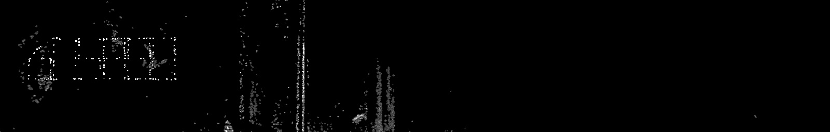
Рисунок 9 – изображение после предобработки

Таким образом, целостность маркировки была сохранена более, чем на 60%.
Следующий этап – разработка системы распознавания маркировки.

5. Разработка системы распознавания

По заданию руководителя преддипломной практики, разработка системы производилась в Google Colab – это бесплатный облачный сервис на основе Jupyter Notebook. Google Colab предоставляет всё необходимое для машинного обучения прямо в браузере, даёт бесплатный доступ к невероятно быстрым GPU и TPU.
При разработке системы за основу была взята модель RetinaNet [1]. Для этого с официального сайта Tensorflow была скачана модель keras-retinanet.
Блок-схема работы данной системы представлена на рисунке 10.
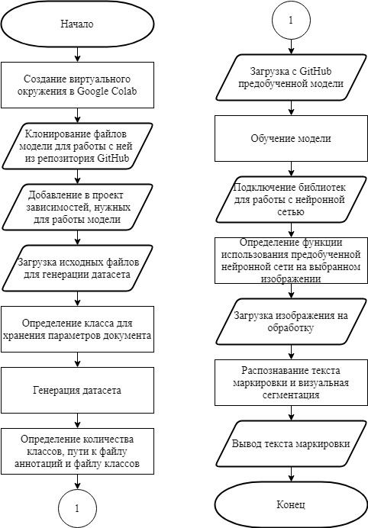
Рисунок 10 – блок-схема работы системы распознавания точечной маркировки

6. Тестирование разработанной системы

В конечном итоге, было произведено тестирование разработанной системы.
Из каждого датасета было выбрано по 30 изображений.
Результаты тестирования работы системы на непредобработанных изображениях представлены в таблице 1:
Таблица 1 – Результаты тестирования (непредобработанные изображения)
№ п/п | Название файла | Число на маркировке на изображении | Распознанное число на маркировке | Процент верно распознанных цифр
1 | 0000f269f.jpg | 605880 | 605880 | 100%
2 | 000a4bcdd.jpg | 827 | 827 | 100%
3 | 000f6bf48.jpg | 08397935 | 08397935 | 100%
4 | 00a0b7730.jpg | 29844921 | 2984421 | 100%
5 | 00a0f9949.jpg | 14051618 | 14051618 | 100%
6 | 00ac8372f.jpg | 118 | 118 | 100%
7 | 00af2671f.jpg | 56016 | 56016 | 100%
8 | 00b7fb703.jpg | 20006 | 2000- | 80%
9 | 00b989e78.jpg | 569 | 569 | 100%
10 | 00bbcd9af.jpg | 759 | 759 | 100%
11 | 00bc01bfe.jpg | 5416288 | 5416288 | 100%
12 | 00bf8497a.jpg | 9267 | 9267 | 100%
13 | 00c24a74c.jpg | 99679 | 999*679 | 83,33%
14 | 00c6060db.jpg | 10683 | 10683 | 100%
15 | 00cdb56a0.jpg | 938057 | 938057 | 100%
16 | 00d7ae946.jpg | 7639881 | 73*39881 | 83,33%
17 | 00d72c660.jpg | 691860 | 691860 | 100%
18 | 00dcb19f3.jpg | 1689 | 1-89 | 75%
19 | 00ded7837.jpg | 513834 | 513834 | 100%
20 | 00df5b714.jpg | 68050 | 68050 | 100%
21 | 00e0398ad.jpg | 47826388 | 4---4*388 | 50%
22 | 00ec97699.jpg | 34710 | 34710 | 100%
23 | 00f3799a7.jpg | 51844 | 51844 | 100%
24 | 00fe04c98.jpg | 587 | 587 | 100%
25 | 00fe7f023.jpg | 40734793 | 407347-3 | 87,5%
26 | 0a1cade03.jpg | 684 | 684 | 100%
27 | 0a2dbbb6f.jpg | 31311 | 31311 | 100%
28 | 0a3bbea4d.jpg | 30302 | 30302 | 100%
29 | 0a4ad45a5.jpg | 26746069 | 2674606- | 87,5%
30 | 0a4ef8ee7.jpg | 394671 | 35*4671 | 83,33%

Таким образом, общий процент распознавания цифр составил около 94,33%.
Следующий этап – тестирование работы системы с использованием предобработанных изображений. Для достоверности эксперимента решено было взять те же изображения, что использовались и в предыдущем тестировании (из датасета предобработанных изображений).
Таблица 2 – Результаты тестирования (предобработанные изображения)
№ п/п | Название файла | Число на маркировке на изображении | Распознанное число на маркировке | Процент верно распознанных цифр
1 | 0000f269f.jpg | 605880 | 3*-4*-80*0 | 33,33%
2 | 000a4bcdd.jpg | 827 | -2- | 33,33%
3 | 000f6bf48.jpg | 08397935 | 0---76*35 | 50%
4 | 00a0b7730.jpg | 29844921 | -------- | 0%
5 | 00a0f9949.jpg | 14051618 | 14---61- | 50%
6 | 00ac8372f.jpg | 118 | 1-8 | 66,67%
7 | 00af2671f.jpg | 56016 | ----- | 0%
8 | 00b7fb703.jpg | 20006 | --0-- | 20%
9 | 00b989e78.jpg | 569 | -1*1* | 0%
10 | 00bbcd9af.jpg | 759 | 7-- | 33,33%
11 | 00bc01bfe.jpg | 5416288 | -4----- | 14,28%
12 | 00bf8497a.jpg | 9267 | ---- | 0%
13 | 00c24a74c.jpg | 99679 | 3*--7- | 20%
14 | 00c6060db.jpg | 10683 | 10--3 | 60%
15 | 00cdb56a0.jpg | 938057 | ------ | 0%
16 | 00d7ae946.jpg | 7639881 | 7-36*8-1 | 57,14%
17 | 00d72c660.jpg | 691860 | --18-0 | 50%
18 | 00dcb19f3.jpg | 1689 | -1*-- | 0%
19 | 00ded7837.jpg | 513834 | --3-3- | 33,33%
20 | 00df5b714.jpg | 68050 | ----0 | 20%
21 | 00e0398ad.jpg | 47826388 | -------- | 0%
22 | 00ec97699.jpg | 34710 | ----2* | 0%
23 | 00f3799a7.jpg | 51844 | 5---- | 20%
24 | 00fe04c98.jpg | 587 | 55*7 | 66,67%
25 | 00fe7f023.jpg | 40734793 | 1*0--4--- | 25%
26 | 0a1cade03.jpg | 684 | --- | 0%
27 | 0a2dbbb6f.jpg | 31311 | --3-- | 20%
28 | 0a3bbea4d.jpg | 30302 | --30- | 40%
29 | 0a4ad45a5.jpg | 26746069 | -------- | 0%
30 | 0a4ef8ee7.jpg | 394671 | --4671 | 66,67%

Общий процент распознавания цифр на маркировках в случае с прердобработанными изображениями составил 26%.
Ошибки, полученные в результате распознавания, можно разделить на 2 вида: ошибки 1-го рода и ошибки 2-го рода. К ошибкам 1-го рода относятся случаи, когда цифра не была распознана (в таблицах выше нераспознанная цифра отмечена «-»). Ошибки 2-го рода – это случаи, когда цифра была неверно распознана нейросетью (в таблицах выше неверно распознанные цифры отмечены символом «*»). Количество выявленных ошибок по каждому виду изображений представлено в таблице 3:
Таблица 3 – Ошибки, выявленные при распознавании
 | Непредобработанные изображения | Предобработанные изображения
Количество ошибок 1-го рода | 7 | 108
Количество ошибок 2-го рода | 4 | 12
Общее количество ошибок | 11 | 120

Вычислив разницу между процентом распознавания нейросетью цифр на непредобработанных и предобработанных изображениях, получается, что разработанная система на 68,33% лучше работает с непредобработанными изображениями. Отсюда можно сделать вывод о том, что при использовании разработанной системы для распознавания точечной маркировки в практических целях, предобработка изображений не имеет смысла, так как ее использование отрицательно влияет на качество распознавания [8].

Заключение

Таким образом, в рамках преддипломной практики была разработана и протестирована система распознавания точечной маркировки на цифровых изображениях черных металлов.
В процессе работы над разработкой системы были выполнены поставленные на практику задачи:
a) произведен краткий обзор исходных данных;
b) произведен обзор фреймворка Tensorflow Object Detection API и модели RetinaNet;
c) сгенерирован датасет для обучения и тестирования нейросети (за основу взят датасет изображений черных металлов завода «Северсталь»);
d) сгенерирован датасет предобработанных изображений для исследований;
e) реализована система для распознавания текста маркировки на изображении;
f) работа разработанной системы протестирована, и были сделаны следующие выводы:
- из 30-ти непредобработанных изображений верно было распознано 94,33% цифр;
- из 30-ти предобработанных изображений верно было распознано 26% цифр;
- в практической деятельности лучшим решением будет использовать изображения черных металлов, которые не прошли предобработку алгоритмами по удалению дефектов изображения.
Задачи, поставленные на практику, можно считать выполненными в полном объеме.

Список использованной литературы

1. Object Detection with RetinaNet [электронный ресурс]. Режим доступа: https://keras.io/examples/vision/retinanet/ (дата обращения: 08.05.2021).
2. TensorFlow 2 Object Detection API tutorial [электронный ресурс]. Режим доступа: https://tensorflow-object-detection-api-tutorial.readthedocs.io/en/latest/ (дата обращения: 08.05.2021).
3. Архитектура нейронной сети RetinaNet [электронный ресурс]. Режим доступа: https://habr.com/ru/post/510560/ (дата обращения: 08.05.2021).
4. Гонсалес, Р., Вудс, Р. Цифровая обработка изображений: монография. - Москва: Техносфера, 2005. - 1072 с.
5. Грузман, И.С. Цифровая обработка изображений в информационных системах: учеб. пособие. – Новосибирск: Изд-во НГТУ, 2000. – 168 с.
6. Обнаружение объекта [электронный ресурс]. Режим доступа: https://www.tensorflow.org/hub/tutorials/object_detection (дата обращения: 08.05.2021).
7. Приоров, А.Л. Цифровая обработка изображений: учеб. пособие / Ярославский государственный университет. – Ярославль: ЯрГУ, 2007. – 235 с.
8. Фисенко, В.Т., Фисенко, Т.Ю. Компьютерная обработка и распознавание изображений: учеб. пособие. – СПб.: СПбГУ ИТМО, 2008. – 192 с.
9. Severstal: Steel Defect Detection [электронный ресурс]. Режим доступа: https://www.kaggle.com/c/severstal-steel-defect-detection (дата обращения: 08.05.2021).

